Đáp án đề thi tham khảo tốt nghiệp THPT 2021 môn Vật Lí được giải chi tiết sẽ giúp các em tham khảo để ôn tập chuẩn bị tốt cho kỳ thi.

ĐỀ MINH HỌA TỐT NGHIỆP THPT MÔN LÍ 2021
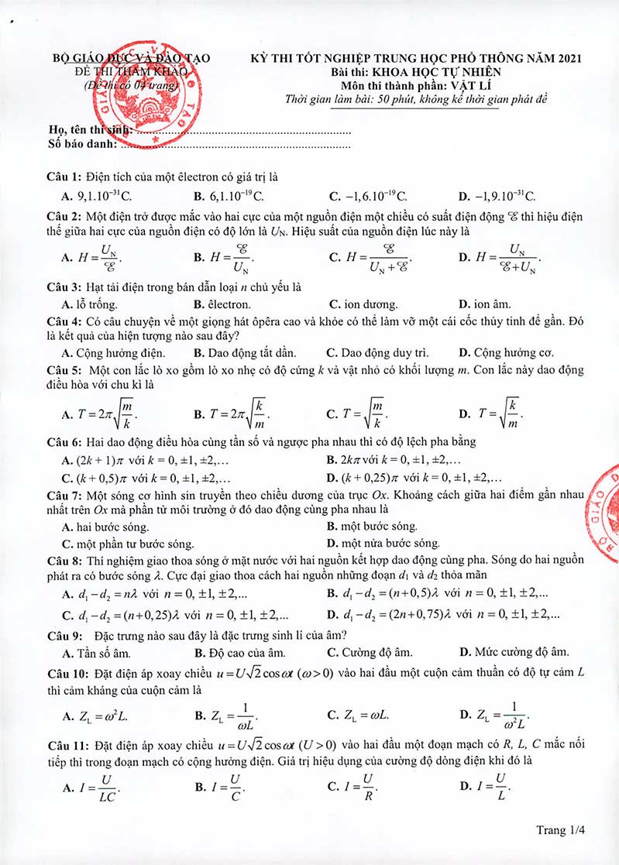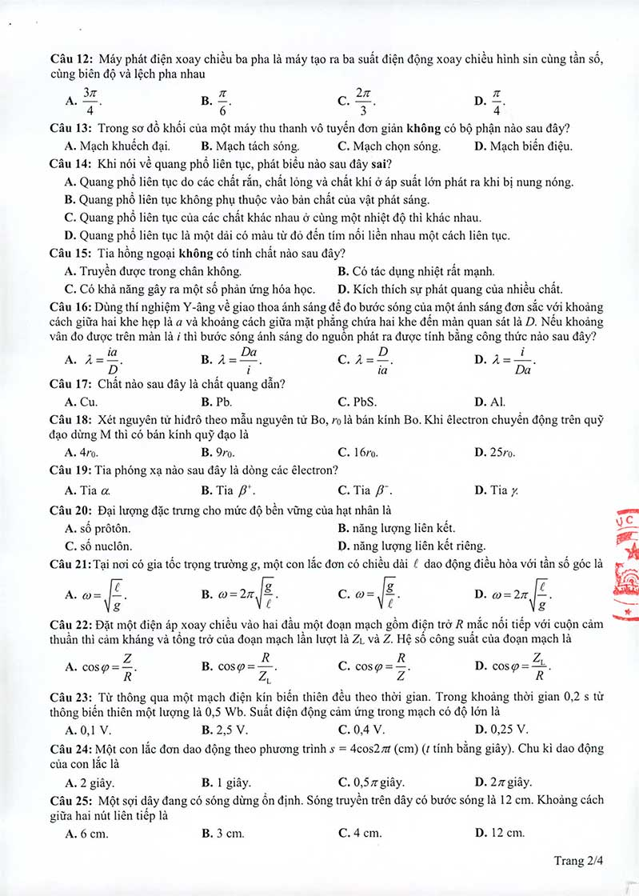
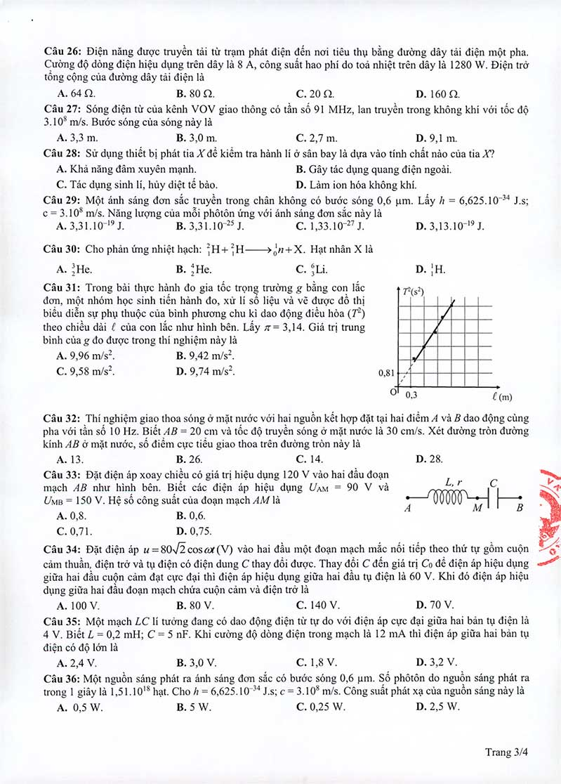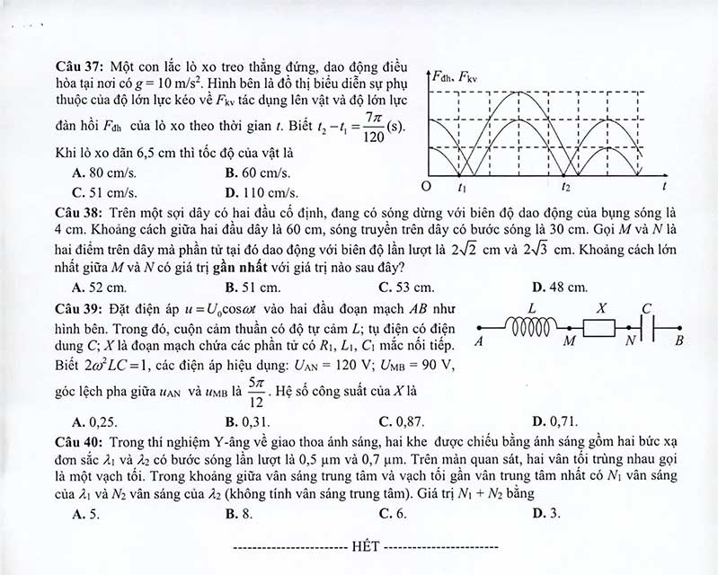

ĐÁP ÁN ĐỀ MINH HỌA TỐT NGHIỆP THPT MÔN LÍ 2021
1 | C | 11 | C | 21 | C | 31 | D
2 | A | 12 | C | 22 | C | 32 | D
3 | B | 13 | D | 23 | B | 33 | A
4 | D | 14 | C | 24 | B | 34 | A
5 | A | 15 | D | 25 | A | 35 | D
6 | A | 16 | A | 26 | C | 36 | A
7 | B | 17 | C | 27 | A | 37 | B
8 | A | 18 | B | 28 | A | 38 | A
9 | B | 19 | C | 29 | A | 39 | C
10 | C | 20 | D | 30 | A | 40 | A
Trên đây là toàn bộ nội dung đề thi và đáp án đề minh họa môn Vật Lí 2021 được Đọc Tài Liệu chia sẻ. Chúc các em ôn tập tốt và đạt kết quả cao trong kỳ thi. Xem đầy đủ đáp án đề thi tham khảo 2021 chính thức của bộ GD&ĐT.

